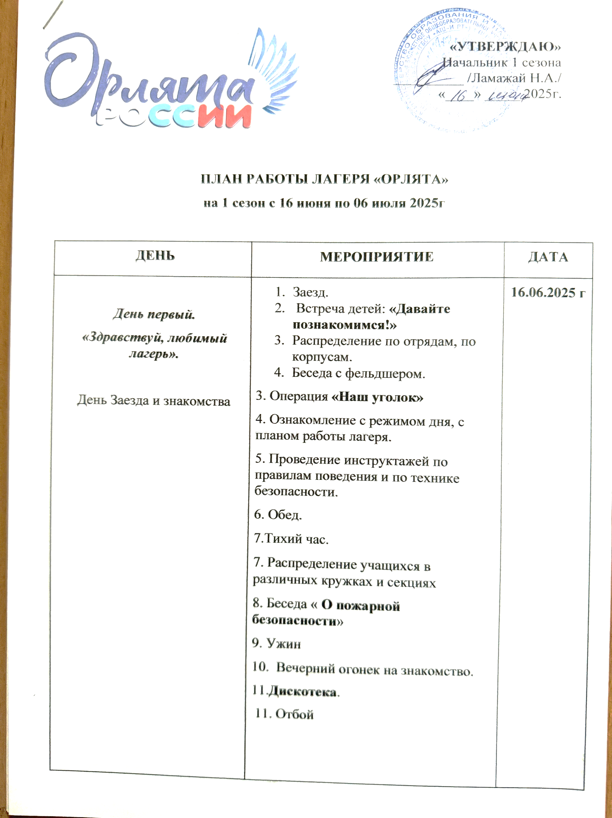
«УТВЕРЖДАЮ»
Начальник 1 сезона
__________ /Ламажай Н.А./
«____» _____ 2025г.

ПЛАН РАБОТЫ ЛАГЕРЯ «ОРЛЯТА»

на 1 сезон с 16 июня по 06 июля 2025г
ДЕНЬ | МЕРОПРИЯТИЕ | ДАТА
День первый  «Здравствуй, любимый лагерь».  День Заезда и знакомства | 1.Заезд  2. Встреча детей: «Давайте познакомимся!»  3.Распределение по отрядам, по корпусам.  4.Беседа с фельдшером.  5. Операция «Наш уголок»  6. Ознакомление с режимом дня, с планом работы лагеря.  7. Проведение инструктажей по правилам поведения и по технике безопасности.  8. Обед.  9.Тихий час.  10. Распределение учащихся в различных кружках и секциях  11. Беседа - инструктаж «О пожарной безопасности»  12. Ужин  13. Вечерний огонек на знакомство.  14.Дискотека.  15. Отбой | 16.06.2025 г
День второй  День творчества  В честь 100-летия Международного детского центра «Артек»  "Краски лета" | 1.Подьем, зарядка  2. Водные процедуры.  3.Завтрак.  4.Линейка.  5.Трудовой десант  6.Спортивное мероприятие «Мини футбол».  7. Активный отдых. Отрядные дела- « Солнце, воздух и вода, наши лучшие друзья».  8. Обед.  9. Кружковая работа.  7. Подготовка к вечернему мероприятию  8. Ужин  9. Вечер развлечений « Ах, лето!  С днём рождения, Артек!»  10 Дискотека  11. Отбой | 17.06.2025 г
День третий  «День искусства».  "100 лет со дня рождения художника- иллюстратора М.Е.Успенской. " (1925-2007гг) | - Подъем  - Зарядка.  - Водные процедуры.  - Завтрак.  - Линейка.  - Трудовой десант  - Спортивное соревнование.  8. Отрядные дела. Знакомство с творчеством М.Е.Успенской.  9. Обед.  10. Оформление стендов, уголков.  11. Кружковая работа  12. Викторина «Путешествие в сказочный мир!».  13. Ужин  14. Сценки из сказок «Аленький цветочек», «Серебрянное копытце», «Лошадка». 15. Дискотека, отбой | 18.06.2025 г
День четвертый  День родного края.  "Я люблю свой таежный край | - Подъем  - Зарядка  - Водные процедуры  - Завтрак.  - Линейка  - Трудовой десант.  - Спортивные мероприятия. Тувинские национальные игры.  8. Отрядные дела. Викторина « Кто знает о родном крае».  9. Обед  10. Кружковая работа.  11. Конкурс чтецов на родном языке.  12. Ужин  13. Конкурс исполнителей детских песен и стихов « Мой родной край ».  14.Дискотека.  15. Отбой | 19.06.2025 г
День пятый  Открытие смены  «Как здорово, что все мы здесь сегодня собрались»  " | 1.Подьем  2. Зарядка  3.Водные процедуры  4. Завтрак.  5. Линейка.  6.Трудовой десант.  7. Спортивные мероприятия "Веселые старты"  8.Подготовка к открытию сезона.  9. Праздничный обед  10. Кружковая работа  11. Ужин  12. Торжественная линейка, посвященная открытию 1 сезона лагеря "Орлята"  13. Дискотека  14. Отбой | 20.06.2025 г
День шестой  «Один день из жизни лагеря».  День кино. | 1.Подьем.  2. Зарядка.  3.Водные процедуры.  4.Завтрак.  5.Линейка.  6.Трудовой десант.  7. Спортивное мероприятие по волейболу.  8.Отрядные дела. Беседа фельдшера о травматизме. и чем опасны клещи.  9. Обед  10. Кружковая работа  11.Подвижные игры.  12. Ужин  13. Показ детского юмористического журнала «Ералаш»  14. Дискотека  15. Отбой | 21.06.2025г
День седьмой  «День памяти и скорби"  В честь памяти защитников Отечества и начала ВОВ. | 1.Подьем, зарядка  2.Водные процедуры.  3.Завтрак.  4.Линейка.  5.Трудовой десант.  6. Военно-спортивная игра «Зарница».  7. Отрядные дела. Коллективная работа " Голубь мира"  8. Обед  9. Кружковая работа  10. Кинолекторий.  11.Ужин  12. Конкурс исполнителей патриотических песен и стихов.  13. Дискотека, отбой | 22.06.2025 г
День восьмой  «Международный Олимпийский день».  Мы - ловкие, сильные. смелые! | 1.Подьем  2.Зарядка.  3.Водные процедуры.  4. Отрядные дела.  5. Завтрак  6 Линейка.  7.Трудовой десант.  8. Спортивные мероприятия. «Быстрее, выше, сильнее!».  9.Беседа «Что такое олимпийский огонь?».  10. Обед  11. Кружковая работа, игры  12. Ужин.  13. Спортивно-танцевальный флешмоб.  14.Дискотека. | 23.06.2025г
День девятый  День ромашек  "Ромашки в ладошках" | 1. Подъем, зарядка  2. Водные процедуры.  3. Завтрак.  4.Линейка.  5.Трудовой десант.  6. Спортивная игра «Полоса препятствий»  7. Обед  8. Кружковая работа  9.Рисунки и подделки « Ромашка-цветочный символ России»  10. Ужин  11. Конкурс песен и стихов «Волшебные ромашки »  12.Дискотека.  13.Отбой. | 24.06.2025 г
День десятый  День безопасности  Знай ПДД как таблицу умножения. | 1. Подъем, зарядка  2.Водные процедуры  3. Завтрак.  4. Линейка.  5.Трудовой десант.  6.Спортивное мероприятие. Армрестлинг  7. Отрядные дела. Конкурс рисунков «Внимание улица».  8. Обед  9. Кружковая работа  10. Видеоуроки. ПДД  11. Ужин  12. Квест-игра «Три цвета светофора»  13. Диско-танцы  14. Отбой | 25.06.2025 г
День одиннадцатый  День семьи.  «Вместе дружная семья». | 1.Подъем, зарядка  2.Водные процедуры  3. Завтрак.  4. Линейка  5.Трудовой десант.  6.Соревнование по шашкам.  7. Конкурс рисунков «Моя семья».  8. Обед  9. Кружковая работа  10. Подвижные игры на воздухе  11. Ужин  12. Конкурс песен и стихов «Вместе дружная семья»  13. Дискотека.  14. Отбой | 26.06.2025 г
День двенадцатый  День красоты и грации.  « Мисс и мистер лагеря 2025». | 1. Подъем, зарядка.  2.Водные процедуры.  3.Завтрак.  4.Линейка.  5.Трудовой десант.  6. Соревнование по парному футболу.  7. Отрядные дела. Подготовка к конкурсу «Мисс и Мистер - лагерь 2025»  8. Обед.  9. Показ фильма о модельном агентстве РТ «Эдегей».  10.Ужин.  11. Конкурс красоты и грации «Мисс и мистер - лагерь 2025».  12.Дискотека.  13.Отбой. | 27.06.2025 г
День тринадцатый  День профессии  « Все профессии хороши, выбирай на вкус.» | 1. Подъем, зарядка  2. Водные процедуры.  3. Завтрак  4. Линейка.  5.Трудовой десант.  6. Соревнование по настольному теннису.  7. Квест «Путешествие в мир профессий»  8. Обед  9. Кружковая работа.  10. Кинолекторий «Все профессии нужны, все профессии важны»  11. Ужин  12. Тематический вечер « Создай свой бизнес»».  13. Праздничная танцевальная программа «В кругу друзей»  11. Дискотека  12. Отбой | 28.06.2025 г
День четырнадцатый  День вожатых  «Прими все, что есть в ребенке»» | 1. Подъем, зарядка  2.Водные процедуры.  3. Завтрак  4. Линейка.  5. Трудовой десант.  6. Показ видеоролика «В мир профессии - вожатый»  7.Обед.  8.Кружковая работа  9. Конкур рисунков «Я и мой вожатый»  10. Ужин.  11. Конкурс исполнителей песен "Две звезды" с вожатыми  12. Дискотека.  13. Отбой. | 29.06.2025 г
День пятнадцатый  День туризма  «Изиг оттуг – Ийи-Талым» | 1.Подъем, зарядка  2.Водные процедуры.  3.Завтрак.  4.Линейка  5.Трудовой десант  6.Отрядные дела. Проведение инструктажа перед экскурсией.  7.Выезд на гору «Хая – Баары»  8.Обед  9.Экскурсия в местечко Чеди-Сан  10. Показ фильма об аржаанах Тувы.  11. Ужин  12. Диско-танцы «Мы за ЗОЖ»"  13. Дискотека  14.Отбой | 30.06.2025г
День шестнадцатый  День Первых  «РДДМ «Движение первых» | 1.Подъем, зарядка  2.Водные процедуры.  3.Завтрак  4.Линейка.  5.Трудовой десант  6. Отрядные дела. Всероссийская акция «Забег Первых», в рамках Всероссийского проекта «Вызов Первых», приуроченного к Всемирному дню бега.  7. Обед.  8. Кружковая работа.  9.Отрядная игра «Объясни»  10.Ужин.  11. Танцевальный, игральный флешмоб  12. Дискотека  13 Отбой. | 01.07.2025 г
День семнадцатый  Музыкальный день «Ты супер!» | 1. Подъем, зарядка  2.Водные процедуры.  3. Завтрак  4. Линейка  5.Трудовой десант  6. Спортивное соревнование по легкой атлетике  7. Отрядные дела. Беседа «В человеке все должно быть прекрасно…» (психолог).  8. Обед.  9. Кружковая работа.  10. Кинолекторий.  11. Подвижные игры  10. Ужин  11. Конкурс «Ты супер!»  12. Дискотека  13. Отбой | 02.07.2025 г
День восемнадцатый  День Здоровья и спорта  «Если хочешь быть здоров…» | 1. Подъем, зарядка  2.Водные процедуры.  3. Завтрак  4. Линейка.  5. Трудовой десант.  6. Подвижная игра «Флажки»  7. Отрядные дела. Профилактическая беседа «Здоровое питание» (фельдшер).  8. обед  9. Кружковая работа  10. Подвижные игры.  11. Ужин  12.Конкурс инсценировок «Мы за ЗОЖ!»  13. Дискотека  14.Отбой | 03.07.2025 г
День девятнадцатый  День юмора и смеха | 1.Подъем, зарядка  2.Водные процедуры.  3.Завтрак  4.Линейка  5.Трудовой десант.  6. Спортивные соревнования по перетягиванию каната  7.Отрядные дела. Минутка здоровья "Смех - великий лекарь"  8. Обед.  9. Кружковая работа  10. Подвижные игры на воздухе  11. Ужин.  12. Фото - квест "Поймай настроение"  13. Дискотека.  14. Отбой | 04.07.2025 г
День двадцатый  Закрытие лагеря  « Расстаются друзья, остается в сердце нежность…» | 1.Подъем, зарядка  2.Водные процедуры  3.Завтрак  4.Линейка  5.Трудовой десант.  6.Встреча между отрядами, игра "Лапта"  7. Отрядные дела. Подготовка к закрытию лагерного сезона  8. Обед  9. Кружковая работа  10. Подготовка к Торжественной линейке.  11.Ужин  12. Торжественная линейка, посвященная закрытию лагерного сезона. Спуск флага.  13. Праздничный концерт и дискотека  14. Отбой | 05.07.2025 г
День двадцать первый  День отъезда  «До свидание, лагерь! До новых встреч!» | 1.Подъем, зарядка  2.Водные процедуры.  3. Завтрак  4. Линейка.  5. Трудовой десант. Операция «Уют»  6. Отъезд | 06.07.2025 г

